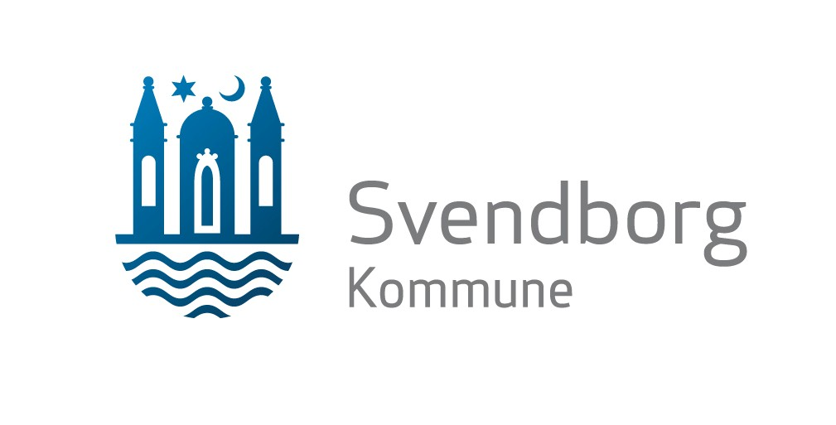Sammenhæng

Tiltag
Mål

Evaluering Tegn

Handleplan

Sammenhæng
Fokus eller udviklingsområde/r
Mål
Hvad er visionen for hvert enkelt udviklingsområde? Skriv i et positivt og fremadrettet sprog.
Tiltag
Hvilke aktiviteter skal iværksættes, hvor og hvordan?
 |  | Dagtilbud | Forældre
Tegn
Hvad vil I lægge mærke til i processen? Hvad kan I se, høre og mærke omkring udviklingsområdet?
Evaluering
Hvordan vil I evaluere?
Hvem skal medvirke i evalueringen? Hvornår evalueres
der løbende?

Smtte'n med resultater følger med barnet i børnehaveklassen.

Forældremyndighedsindehaverne Daginstitutions
underskrifter underskrift

